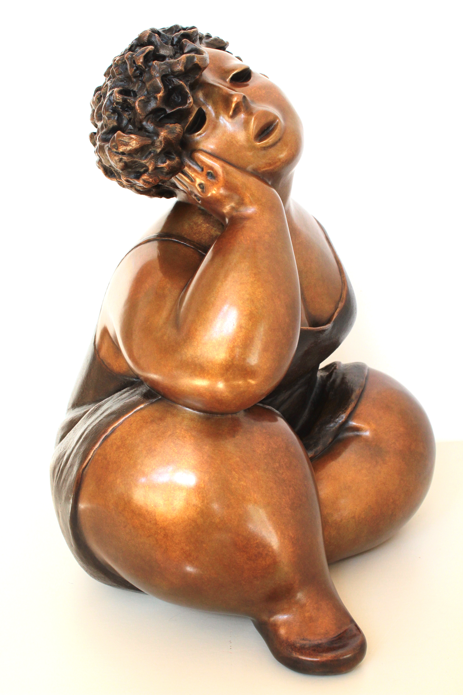

Louloute (moyenne) (2021) (8)
H : 46cm (18 pouces) L : 36cm (14 pouces) P : 33cm (13 pouces)

